FUNCTIONAL SPECIFICATION
Application Name : | Project NOS
Modul : | Master Lokasi/Warehouse
SubModul : | H1

AUTHORS
Name | Role | Department
Dwi Surahman | Business Analyst | DMS

DOCUMENT HISTORY
Date | Version | Document | Revision Description | Document Author
19-10-2024 | 1.0 | FS | New | Dwi Surahman
22-10-2024 | 1.1 | FS | Perubahan tidak semua filter menjadi combobox | Dwi Surahman

DOCUMENT APPROVAL
Date | Name | Role | Signature
22-10-2024 | Teguh Cahyono | General Manager | 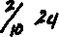

- Wireframe Design
1.1 Master Lokasi/Warehouse
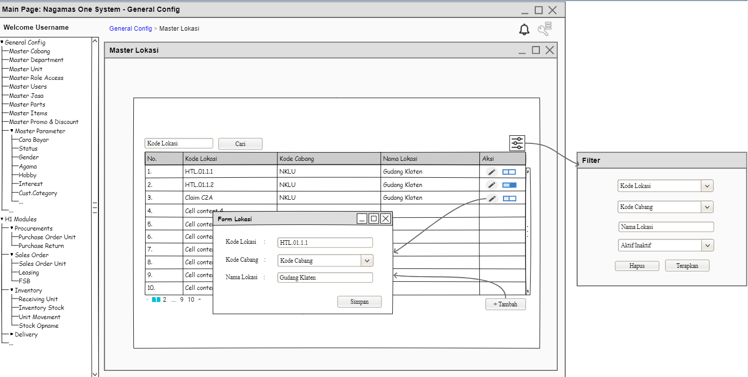
Gambar 1.1 Screen Master Lokasi/Warehouse
Monitoring Master Lokasi / Warehouse ini adalah masterdata untuk menyimpan data lokasi penyimpanan sesuai dengan cabangnya masing-masing. Berikut object/ field yang terdapat pada Master Lokasi/Warehouse.
No. | Nama Object/ Field | Rules
1. | Side-Side Menu | Menu-menu & submenu modul H1 berbentuk tree dropdown yang dapat diklik untuk membuka page terkait. Dalam hal ini menu Masterdata > Master Lokasi.
2. | Kode Lokasi | Berisi Kode Lokasi yang sudah diinput di form penginputan.
3. | Kode Cabang | Berisi Kode cabang yang sudah diinput di form penginputan.
4. | Nama Lokasi | Berisi nama lokasi yang sudah diinput di form penginputan, nama lokasi ini adalah nama lokasi sesuai dengan Kode Lokasi masing-masing dealer.
5. | Aksi | Terdapat 2 button dalam kolom aksi ini.  1. Logo Tulisan = Edit = Ketika button edit ini di klik maka akan muncul form detail pengisian Master Lokasi ini dengan default data yang sudah terisi sebelumnya.  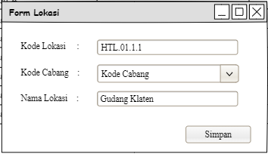  2. Logo Tempat Sampah = Delete = Ketika button ini di klik maka data 1 row akan terhapus dari monitoring.
8. | Button Tambah | Ketika diklik akan memunculkan form master lokasi dengan default kosong setiap fieldnya.    ada beberapa field yang harus diisi diantaranya :  - *Kode Lokasi : berisi kode lokasi, dapat terdiri dari kombinasi huruf, angka dan simbol.  - *Kode Cabang : berisi pilihan kode cabang dari master cabang.  - *Nama Lokasi : Berisi deskripsi atau nama lokasi dari cabang tersebut.  - button simpan : ketika di klik maka data akan tersimpan pada monitoring dan database.
9. | Logo Filter | Ketika diklik akan memunculkan form filter dimana terdapat semua field,  yang dapat di isi masing-masing valuenya.  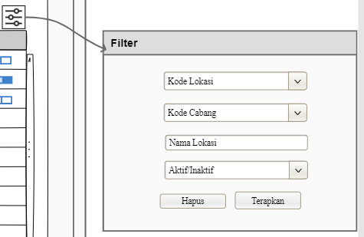  semua operator pencarian dapat mendukung fungsi wildcard%.
10. | FreeText Pencarian dan Button Cari | Default pencarian terisi “Kode Lokasi” yang artinya terfilter berdasarkan Kode Lokasi, ketika di isi Kode Lokasi dan klik button cari maka pencarian berdasarkan kode lokasi berhasil, namun selain kode lokasi tidak dapat terisi.  semua operator pencarian dapat mendukung fungsi wildcard%.

*) Mandatory

